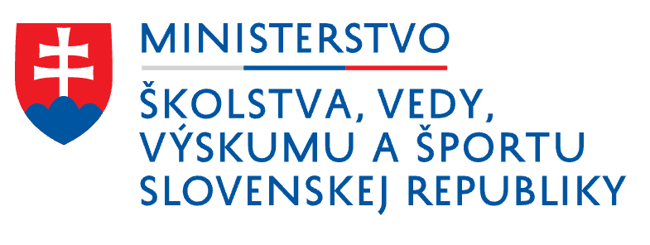
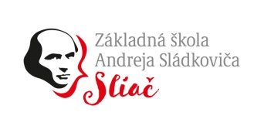
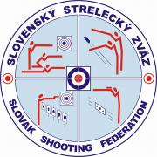
PROPOZÍCIE
Cena riaditeľky ZŠ A. Sládkoviča Sliač
3. kolo porovnávacej súťaže žiakov ZŠ okresov DT,KA,ZV,LC,PT,ZH
Usporiadateľ: MŠVVAŠ SR, SSZ, KV SSZ Banská Bystrica, ŠSK DT-437 Kriváň
Realizuje: ZŠ A. Sládkoviča - Sliač
Technické zabezpečenie: ŠSK DT-437 Kriváň
Riaditeľ súťaže: Mgr. Krúpová Alžbeta – riaditeľka ZŠ A. Sládkoviča - Sliač
Tajomník súťaže: Tatiana Groves
Hlavný rozhodca: Pavel Záchenský A-141
PHK rozhodca: Milan Terem A-088
Výpočtový rozhodca: Ing. Stanislav Poljovka C-673
Prihlášky: Tatiana Groves grovestatiana19@gmail.com, 0907 425 825
Dátum konania súťaže: 18.3.2020
Disciplína: VzPu zlamovacia 30 rán
Predpis: 3 nástrelné terče a po 3 súťažné výstrely do terča
Časový plán: prezentácia: od 7:30 do 9:00
otvorenie preteku: 8:30
začiatok 1. Zmeny: 9:00
Miesto konania: športová hala pri ZŠ A. Sládkoviča - Sliač
Druh súťaže: súťaž jednotlivcov a družstiev v príslušnej vekovej kategórii a školy
Vekové kategórie: Mladší žiaci – narodení 1.1.2007 a mladší
Mladšie žiačky – narodené 1.1.2007 a mladšie
Starší žiaci – narodení od 1.1.2004 do 31.12.2006
Staršie žiačky – narodené od 1.1.2004 do 31.12.2006
mladšie žiactvo 2. až 4. ročníka ZŠ – streľba s oporou
Odmeňovanie: prví traja jednotlivci v každej kategórii obdržia medaily a diplomy a prvé družstvá starších žiakov a mladších žiakov obdržia poháre a diplomy. Družstvá môžu byť zmiešané v príslušnej kategórii. Mladší žiaci nemôžu strieľať v družstve za starších žiakov. Družstvo nahlási tréner pri prezentácii ešte pred povelom príprava a nástrel. Školu alebo ŠSK môže reprezentovať aj viac družstiev.
Pravidlá: Strieľa sa podľa pravidiel športovej streľby SSZ, vydaných propozícií a štatútu pre rok 2019
Zbrane a strelivo: vlastné
Štartovné: 4 € za jednotlivca
Prihlášky: do 15.3.2020
Protesty: podľa pravidiel športovej streľby, písomne do rúk hlavného rozhodcu s vkladom 10 €
Upozornenie: všetkých vedúcich družstiev vyzývame na dodržiavanie pravidiel športovej streľby (môžete si ich stiahnúť na: www.shooting.sk). Manipulácia so zbraňami mimo vyhradené miesta je zakázaná! Výklad pravidiel a propozícií vykonáva hlavný rozhodca preteku. !!!Vstup do haly je možný len v čistej športovej obuvi pre VŠETKÝCH účastníkov!!!

Mgr. Krúpová Alžbeta Pavel Záchenský Tatiana Groves
riaditeľka základnej školy hlavný rozhodca tajomník súťaže

